بسمه تعال
خلاصه خطبه های نمازجمعه شهر هفشجان که توسط حجت الاسلام یاسین حسینی امام جمعه موقت شهر در تاریخ 4/11/98 ایراد گردید
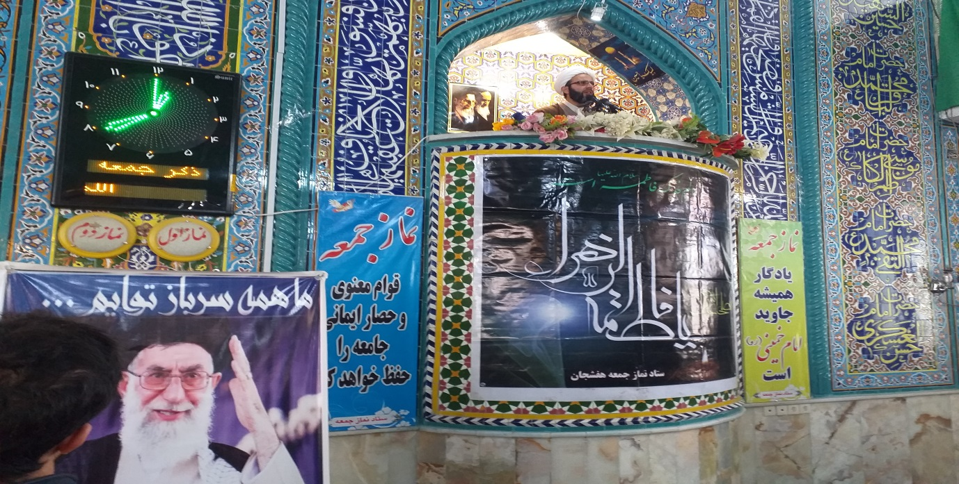
حجت الاسلام یاسین حسینی پس از سفارش به تقوای الهی و پرهیز از محرمات، فرارسیدن ایام شهادت حضرت زهرای مرضیه سلام الله علیها را تسلیت گفته و به برپایی مراسمات سوگواری و دستجات عزاداری در مساجد و سطح شهر سفارش کردند ایشان گفتند حضرت زهرا اطهر و شهدا، الگوهای بشریت و جوانان در مقابل تمام نمادهای فساد و دنیا هستند.
خطیب موقت نماز جمعه هفشجان گفت: اگر ملتی بخواهد راه عزت و شرف و راه زندگی بهتر را برود باید بر نفس خود مسلط باشد و تقوای الهی را رعایت کند ایشان در ادامه گفتند: یکی از اهداف و سیاست استکبار به فراموش سپردن نمادهای اسلام و انقلاب است ، که مهمترینش به فراموش سپردن مجاهدت و شهادت در راه خداست کسی که با انگیزه دفاع از حق جان خودش را فدا می کند این کار و این عزم را خدا دوست دارد و خدا مشتری و خریدار آنها می شود. انّ الله اشتری من المومنین انفسهم
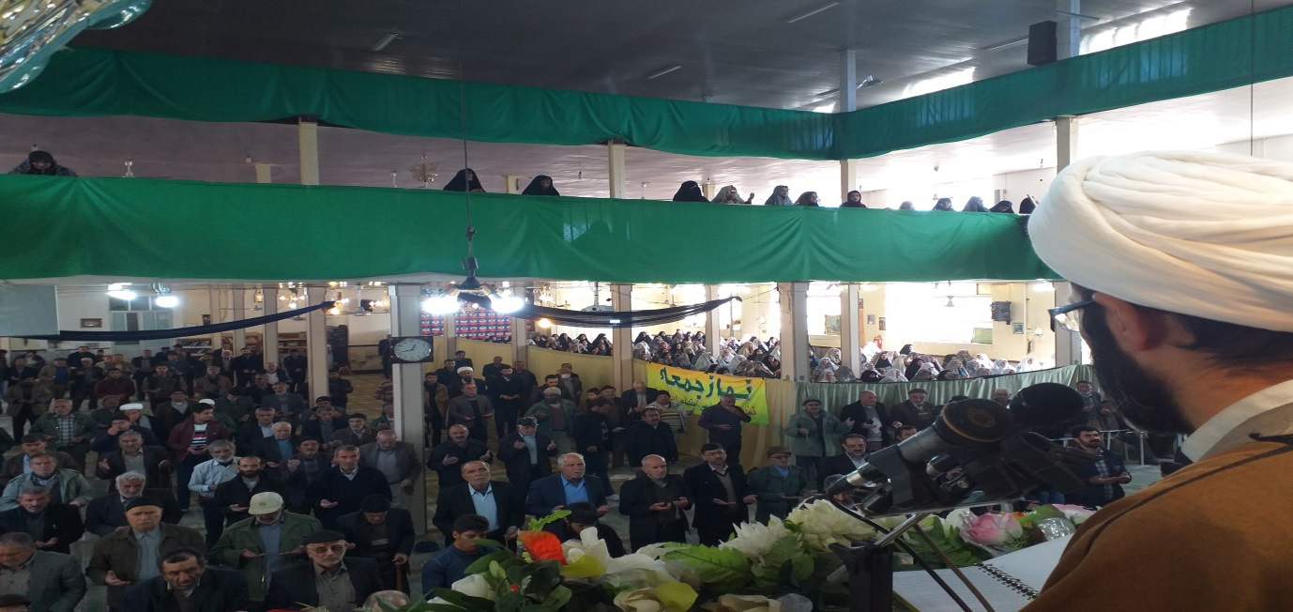
حجت الاسلام یاسین حسینی امام جمعه موقت شهر در تبیین فرمایشات مقام معظم رهبری گفتند:
یوم الله یعنی مشاهده دست قدرت الهی، مثل روز تشیع سردار رشید اسلام حاج قاسم سلیمانی و مثل روزی که به پادگان عین الاسد آمریکا حمله شد و مهمتر از آن ضریه حیثیتی بود که به قدرت پوشالی آمریکا زده شد.ایشان گفتند: شهادت حاج قاسم زنده استواری انقلاب را به رخ همه دنیا کشید آنها که میگفتند، انقلاب دیگر مرده است و تمام شده است شهادت سردار غبار ها را از چشمها کنار زد ومردم با این تشیع با شکوه بین انتخاب راه سازش و راه مقاومت، راه مقاومت را انتخاب کردند.
حجت الا سلام حسینی گفتند: وظیفه ما در برابر انقلاب این است که دشمن را بشناسیم و نقشه های او را بفهمیم و شیوه مقابله با دشمن را بفهمیم و با او مقابله کنیم و علاج و راه حل نجات این است که از لحاظ سیاسی اقتصادی ونظامی واعتقادی قوی بشویم.
حجت الاسلام حسینی امام جمعه موقت در پایان خطبه ها از مراجع قضایی تقاضا کردند با کسانی که با آبروی شهر هفشجان بازی کردند و بیت المال را هدر دادند برخورد جدی بشود.
